Единоборства в урочной и внеурочной деятельности
школьного образования

автор:
Раджабов Владислав Станиславович,
педагог дополнительного образования
ГБ НОУ ГКШИ МЧС
(т. 8913-288-17-17)

Кемерово, 2019

Содержание
Введение ………………………………….……………….………….…….4
- Подготовка зала к занятиям……….…………………….……………..6
- Элементы единоборств. 10 класс……..…………………………….....7
  - Приёмы самостраховки…………….……………………………......7
  - Приемы борьбы лежа……………….……………………………...13
  - Приемы борьбы стоя……………….………………………………17
  - Броски ……………………………….……………………………...21
  - Приемы самообороны (самозащиты)……………………………...22
- Элементы единоборств. 11 класс………………………………….….26
  - Приёмы самостраховки…………………………………….…….…26
  - Приемы борьбы лежа………………………...…………………..…27
  - Приемы борьбы стоя………………………………………..……....23
  - Приемы самообороны (самозащиты)……………………………....32
4. Предупреждение травм, причины возникновения их и меры предупреждения…………………………………………………..……...…33
5. Первая помощь при травмах……………………………………………39
Заключение…………………………………………………………………..41
Список литературы………………………………………………………….42

Введение
Одной из приоритетных задач для нашей страны является воспитание нового поколения людей, обладающих знаниями и умениями, соответствующими современным требованиям, являющихся приверженцами традиционных нравственных ценностей, готовых к мирному созиданию и защите Родины.
По мнению Президента Российской Федерации В. В. Путина. «формирование грамотной личности, воспитания гражданина России – зрелого, ответственного человека, в котором сочетается любовь к большой и малой родине, общенациональная и этническая идентичность, уважение к культуре, традициям людей, которые живут рядом» должны быть стратегическими ориентирами для тех, кто занимается развитием современных детей.
В системе образования вопросам воспитания уделяется большое внимание, что находит отражение в принятых нормативно-правовых актах – «Концепция государственной семейной политики в Российской Федерации на период до 2025 года» и «Концепции развития дополнительного образования детей». Одной из приоритетных задач образования является воспитание подрастающего поколения средствами физической культуры и спорта.
Практика в современной школе в течении ряда лет массовое снижение физической активности обучающихся. Это обусловлено прежде всего влиянием научно-технического прогресса, который приводит к ухудшению состояния здоровья, повышенному травматизму и, как следствие, низкому уровню физической активности детей и подростков. Данная тенденция довольно остро ставит вопрос о разработке новых форм и подходов в реализации программы общего и дополнительного образования физкультурно-спортивной направленности, сохраняя при этом традиционные и культурные ценности.
Физическое воспитание в образовательной организации реализует основную цель современного образования, заключается формировании всесторонне образованной, физически развитой, инициативной и успешной личности, имеющей современные мировоззренческие взгляды, культурные и этнические принципы и придерживающихся принятых норм поведения.
В настоящее время активно нивелируются нравственные ориентиры. Неблагоприятные процессы, происходящие в обществе, диктуют необходимость воспитание у подрастающего поколения толерантности, формирования патриотического сознания и гражданской позиции личности.

Потребность защищать себя и своих близких в опасных ситуациях толкает современных детей и взрослых на занятия единоборствами. Учитывая специфику физической нагрузки, которую получает организм в ходе тренировочного процесса, уже все больше девушек начинают осваивать правила борьбы.
Единоборство можно рассматривать с двух сторон:
- Это бой двух противников без использования огнестрельного оружия;
- Это вид спортивного состязания, в котором двое участников противодействуют друг другу физически, с целью определить, кто будет победителем в схватке, при этом можно использовать либо только физическую силу, либо спортивное снаряжение или холодное оружие.
Необходимо помнить, что единоборство и боевые искусства – это разные понятия.
Единоборства подразделяются на боевые и спортивные.
В боевых единоборствах основная цель – это выжить в смертельной ситуации, а в случае гибели, причинить максимальный вред противнику. В программу обучения боевым единоборствам входят приемы, которые помогают защитить себя от нескольких противников и применение различных подручных средств, которые могут оказаться полезными в реальной боевой ситуации.
Спортивные единоборства являются диаметральной противоположностью боевым. Основное отличие между ними связано с самими движениями. В спортивных поединках состязаются только двое, приблизительно равных противника. Их цель – не уничтожить друг друга, а доказать зрителям и судьям свое превосходство в тактике, технике, физических данных, в моральном духе; также, достижение спортивных высот, например, звание мастера спорта, победа на Олимпиаде, мировая известность. Здесь действуют более жесткие правила и ограничения, чтобы свести к минимуму травматизм, поэтому используются различные защитные приспособления.
Смешанные единоборства представляют собой форму единоборства, в которой встречаются представители разных боевых искусств и единоборств. В них сочетается большое количество школ, техник и направлений единоборств. Во время боя борьба может осуществляться как в стойке, так и на полу. Истоки данного вида единоборства уходят в первые Олимпийские игры, но, несмотря на это, до 1990 года оно не пользовалось особой популярностью в мире. Ранние соревнования имели минимум правил и были похожи на «кровавую бойню», поэтому были введены дополнительные ограничения, чтобы повысить безопасность спортсменов и привлечь новых зрителей.
Восточные единоборства сочетают в себе отточенную веками технику и мудрость восточной философии.
Каждый вид спорта травматичен, но как ни странно восточные единоборства не самый опасный вид спорта. По травмоопасности различные виды единоборств по статистике на 17-27 месте. Люди, которые регулярно занимаются восточными единоборствами, гораздо реже болеют, это происходит благодаря умеренным физическим нагрузкам, которые активизируют защитные механизмы организма и повышают иммунитет. Но восточные единоборства оказывают положительное влияние не только на физическое развитие, они также повышают умственную работоспособность.
Примеры единоборств:
Без оружия: Бокс, Кикбоксинг, Вольная борьба, Дзюдо, Карате, Самбо, Рукопашный бой, Армейский рукопашный бой, Универсальный бой и.т.д.

- Подготовка зала к занятиям
Мы будем исходить, что специализированного зала для борьбы в среднеобразовательной школе нет. До начала урока вам нужно организовать рабочую площадку размером 4x5 метров. Она готовиться из обычных гимнастических матов размером 1x2 их понадобиться десять штук. Можно использовать листы для татами, если они у вас есть в наличии, это будет наилучший вариант, так как они меньше расходятся при работе на них.
Проведение бросковой техники запрещено на голом полу, это связано с соблюдением техники безопасности по предупреждению травматизма при проведении такого рода занятий. Выполнение бросковой техники возможно на твёрдой поверхности (деревянный или ламинированный пол, асфальт и.т.д.) только учащимися которые имеют высокую спортивную квалификацию и с определённой амплитудой и силы проводимых бросков, но и в этом случае используются ограниченное число подсечек, подножек и бросков.
На такой подготовленной площадке одновременно может только одна пара учащихся, это связанно с мерами по технике безопасности. (см. главу «Предупреждение травм, причины возникновения их и меры предупреждения.» стр. 29). Работу проводите на центре площадки с средней интенсивностью. Если вы используете гимнастические маты, то советую не задействованных обучающихся на отработке элементов равномерно расставить по периметру импровизированного ковра, тем самым ученики будут препятствовать расхождению матов в стороны. Внимательно следите за правильностью выполнения заданий.

- ЭЛЕМЕНТЫ ЕДИНОБОРСТВ
10 класс

  - ПРИЁМЫ САМОСТРАХОВКИ
Общие указания.
Каждый занимающийся борьбой, прежде чем приступить к изучению бросков, должен хорошо усвоить способы самостраховки при различных падениях и способы страховки своего партнера при проведении на нем бросков. Страховка при выполнении бросков заключается в том, что борец:
— поддерживает падающего противника, смягчая удар его тела о ковер;
— при падении противника направляет его на перекат;
— при выполнении бросков не падает на противника и не наступает на него при потере равновесия.
Самостраховка — это способы безопасных падений. Умение смягчать удары при различных падениях предохраняет от ушибов и сотрясений. Каждый самбист должен автоматически выполнять соответствующие действия при любом падении. Это умение приобретается в процессе выполнения специальных упражнений, которые включаются в подготовительную часть каждого занятия.
Изучать способы самостраховки необходимо по принципу возрастающей их трудности. При проведении броска атакующий чаще всего остается в стойке, и его противнику приходится переворачиваться в какую-либо сторону или делать кувырок вперед. Все способы самостраховки, за исключением падений вперед, заключаются в мягких перекатах с боку на бок или на согнутой спине.
Падение на бок и перекаты с одного бока на другой.
На левый бок (рис. 1). Лечь на левый бок, левую ногу согнуть в колене и подтянуть к груди; правую поставить на ступню возле голени левой ноги, скрестив ноги. Левую прямую руку положить на ковер ладонью вниз. Рука должна быть расположена на расстоянии примерно 10 см от колена левой ноги. Правую руку поднять вверх, а голову с подбородком, прижатым к груди, немного наклонить к правой руке.
На правый бок: то же, переменив положение рук и ног.
Исходные положения для разучивания падения.
Сидя на ковре (рис. 3).
Сесть на ковер. Колени прижать к груди. Руки вытянуть вперед. Перекатываясь с правой ягодицы на левую лопатку, в момент касания лопаткой ковра сильно ударить левой рукой по ковру и принять конечное положение падения на левый бок.
То же при падении на правый бок.
Из полного приседа.
Принять положение полного приседа. Руки вытянуть вперед, подбородок прижать к груди. Из этого положения сесть на ковер ближе к пяткам и, не останавливая движения, принять конечное положение при падении на левый (правый) бок. Закончить падение ударом руки о ковер.
Из полуприседа и положения стоя.
Принять положение полуприседа или положение стоя; руки вытянуть вперед, подбородок прижать к груди. Плавно сделать переход в полный присед, затем сесть и, не останавливая движения, принять конечное положение падения на левый (правый) бок, как это описано выше.
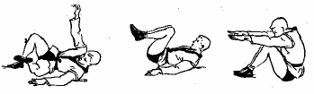
Рис. 1 Рис. 2 Рис З.
Кувырок вперёд с перекатом по руке.
Встать на правое (левое) колено (рис. 4). Левую (правую) ногу отставить вперед-в сторону. Правую (левую) руку ладонью повернуть вниз и расположить под левой (правой) ногой (рис. 5). Переворачиваясь через правое (левое) плечо, принять конечное положение падения на левый (правый) бок.
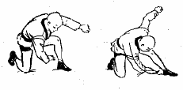
Рис. 4 Рис 5
Из стойки кувырок через плечо выполняется в движении. Сделать шаг правой ногой вперед и, наклоняясь вперед, поставить правую руку ладонью на ковер так, чтобы пальцы были направлены к стопе левой ноги. Опуститься на локоть правой руки и, перекатываясь на правое плечо, махом левой ноги назад — вверх направить туловище на перекат с правого плеча к левой ягодице. Закончить перекат так же, как и при кувырке с колена.
Перекат по спине из положения сидя.
Согнув колени, сесть на ковер как можно ближе к пяткам, вытянуть руки вперед, прижать подбородок к груди. Не изменяя положения рук, ног и головы, сделать перекат на согнутой спине и, коснувшись лопатками ковра, резким движением рук вниз — назад — в стороны, ударив ими по ковру, остановить перекат. В момент удара о ковер руки должны быть вытянуты и немного разведены в стороны так, чтобы между туловищем и каждой рукой образовался угол в 45 — 50°. Пальцы соединены, ладони прижаты к ковру, ноги согнуты, таз приподнят над ковром.
Падение на спину из различных положений.
Лечь спиной на ковер, ноги согнуть в коленях и подтянуть к груди. Руки положить на ковер ладонями вниз под углом примерно 45 градусов по отношению к туловищу. Подбородок прижать к груди. (рис. 2).
Самостраховка при падении на спину изучается в такой же последовательности, как и при падениях на бок (сидя, из полного приседа, полуприседа, стоя).
При разучивании падения на спину необходимо следить за тем, чтобы голова не ударялась о ковер.
Падение на бок через партнёра, стоящего на четвереньках.
Стоя к партнеру спиной. Встать к партнеру спиной. Правой рукой захватить за пройму его куртки. Левую ногу поднять, левую руку вытянуть вперед (рис. 6, а). Садясь назад через партнера, не отпуская захвата, принять конечное положение падения на левый бок (рис. 6, б). То же при падении на правый бок.
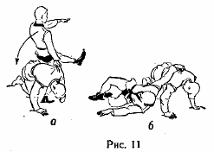
Рис. 6

Стоя к партнеру лицом. Встать к партнеру лицом. Правой рукой захватить пройму куртки на левом его плече. Левую руку вытянуть вперед (рис. 7, а). Выполнить кувырок через правое плечо. Не отпуская захвата, принять конечное положение падения на левый бок (рис. 7, б).

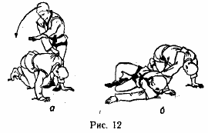
Рис. 7

  - ПРИЁМЫ БОРЬБЫ ЛЁЖА

Общие указания
Положение лежа в борьбе самбо считается таким, когда борцы касаются ковра не только своими ступнями, но и еще какой-либо частью тела. Цель схватки в положении борьбы лежа заключается в том, чтобы заставить противника отказаться от продолжения схватки, применив болевой прием, или удержать его определенное время прижатым к ковру лопатками.
В борьбе лежа положение самбиста, находящегося сверху, более выгодно для проведения каких-либо приемов, так как он давит на противника тяжестью своего тела, а его собственные движения свободны. Он может беспрепятственно занимать положение с любой стороны противника и проводить любые захваты.
Более затруднительно положение нижнего борца, особенно когда он лежит на спине. В таком положении борец не имеет возможности полностью использовать силу рук и ног; движения его скованы, что значительно облегчает применение противником удержания и болевых приемов.
Для перевода борца в положение лежа на спине применяются кроме бросков заваливания и различные переворачивания.
Удержание сбоку.
Удержаниями называются такие действия, е помощью которых борец прижимает своего противника к ковру спиной и удерживает его в таком положении в течение определенного времени.
Условия. Противник лежит на спине. Проводящий прием находится сбоку.
Проведение. Садясь сбоку противника, проводящий прием захватывает его ближнюю руку под дальнее плечо, а другой рукой шею. Ноги разводит таким образом, чтобы ближняя нога была выпрямлена и направлена вперед (по направлению головы), другая нога согнута (колено направлено вперед, а голень назад, по направлению к ногам противника) (рис. 8).

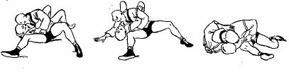
Рис. 8 Рис. 9 Рис.10
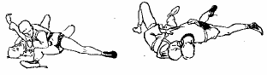
Рис. 11 Рис. 12
Варианты: 1. Без захвата шеи (рис. 9). 2. С захватом из-под руки (рис. 10). 3. Без захвата руки под плечо (рис. 11). 4. Сбоку—лежа (рис. 12). 5. Обратное удержание сбоку (рис. 13). 6. С захватом своего бедра (рис. 14). 7. С захватом голени противника (рис. 15).
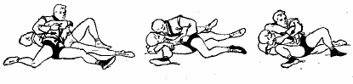
Рис. 13 Рис. 14 Рис. 15
Методические указания. Прием очень часто применяется в схватках, несложен и поэтому разучивается одним из первых при изучении техники борьбы лежа.
Характерные ошибки:
1. Проводящий прием расположен слишком высоко, тазом касается груди противника, последний легко уходит, перетаскивая его через себя.
2. Проводящий прием выносит обе ноги вперед — противник, садясь, может уйти.
3. Проводящий прием недостаточно выносит нижнюю ногу вперед — противник может уйти через мост.
4. Проводящий прием плохо держит руку (захват выше локтя) — противник может уйти, вращаясь грудью в сторону атакующего.
Переворачивание с захватом рук сбоку.
Переворачивание захватом рук сбоку. Противник — в положении на четвереньках.
Приставить колено правой ноги к колену левой ноги противника, а левую ногу поставить на всю ступню на одной линии с его руками. Обхватить руки противника обеими руками: левой рукой захватить его правую руку со стороны головы, ближе к локтю, а правой — захватить правую руку противника у локтевого сгиба из-под его груди. Подвести свое правое плечо больше под грудь противника и, прижимая его руки к своей груди, плечами и грудью толкнуть противника вперед — в сторону — вверх. Противник перевернется через свое правое плечо на спину (рис. 16).

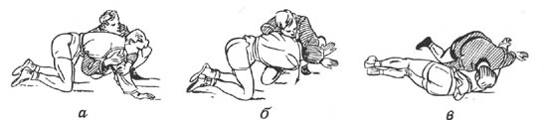
Рис. 16
Переворачивание с захвата на рычаг.
Наиболее удобное положение для проведение приёма – противник стоит в высоком партере, ноги расставлены на ширину плеч или шире.
Атакующий становиться сзади-слева от него на правое колено, левую ногу ставит на стопу вперёд – в сторону. Затем накладывает левую руку предплечьем на шею атакующему, продвигается вперёд-влево, выносит правую ногу снаружи левого колена противника, а левую дальше вперёд к его голове. Одновременно атакующею пропускает правую руку под левое плечо атакуемого и захватывает предплечье своей руки. Подтягивая к своей груди противника за плечо и шею, атакующий согласованным усилием ног, туловища и скручивающего движения рук вперёд-влево переворачивает атакуемого через голову, прижимая грудью его захваченное плечо. (рис. 18)
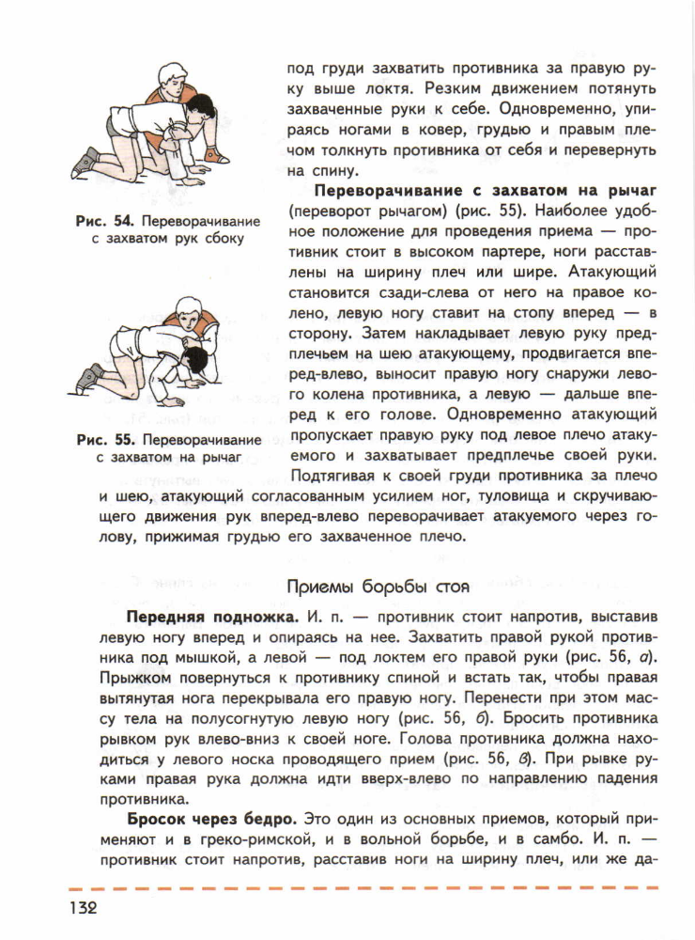
Рис. 18
Партер — термин, использующийся в разных видах борьбы, который означает борьбу, когда хотя бы один из борцов находится в положении лёжа (на боку, на спине, на груди), стоит на коленях, находится в положении мост или полумост. Положение партера может дополнительно определяться как высокий партер (на коленях) и низкий партер (лёжа).

  - ПРИЁМЫ БОРЬБЫ СТОЯ
Подножки.
Подножками называются такие броски, при выполнении которых атакующий перебрасывает противника через свою ногу, подставленную к его ногам.
В зависимости от того, с какой стороны подставляется нога атакующего к ногам противника, подножки называются задней, передней, боковой, с колена.
Передняя подножка.
Условия. Противник атакует. Дистанция ближняя или средняя. Захват осуществляется за рукава и проймы разноименного плеча.
Проведение. Поворачиваясь спиной к противнику, проводящий ставит свою ногу перед его ногами таким образом, чтобы подколенный сгиб атакующей ноги упирался в колено одноименной ноги противника. Нога ставится на ковер, выпрямляется и, упираясь в ковер, создает одновременно барьер, который препятствует передвижению ног противника, и дополнительное усилие для выведения противника из равновесия.
Притягивая противника к себе и поворачиваясь одновременно к нему спиной, атакующий бросает его через свою ногу. Когда падение противника определилось, атакующий, выпрямляя руки и отклоняясь назад, восстанавливает свое равновесие и одновременно страхует противника.

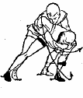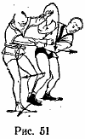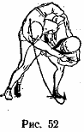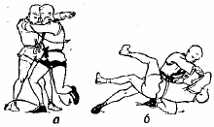
Рис. 19 Рис. 20 Рис. 21 Рис. 22

Варианты. 1. Захватом рукава и отворота. 2. Захватом пояса. 3. Захватом пояса через одноименную руку (рис. 19). 4. Скрещивая захваченные руки (рис. 20). 5. Захватом руки и ноги (рис. 21). 6. С колена (рис. 22).
Методические указания. Прием изучается после усвоения занимающимися хотя бы одного варианта задней подножки.
Задняя подножка сходна с передней по составу движений, выполняемых при развитии броска, — отличие только в начале приема, поэтому усвоение задней подножки помогает в правильном овладения передней подножкой.
Характерные ошибки. 1. Проводящий ставит свою барьерную ногу не спереди, а сбоку, упираясь подколенным сгибом в наружную часть коленного сустава. Эта ошибка должна исправляться в первую очередь потому, что проведение приема может повлечь травму коленного сустава атакуемого спортсмена.
Причина ошибки: недостаточный поворот атакующего спиной к противнику, далеко заставляется и недостаточно разворачивается атакующая нога.
Исправить ошибку можно, если стопу атакующей ноги расположить в одном направлении с одноименной ногой противника,
2. Проводящий не ставит ногу в виде барьера, нога согнута, а противник переносит свою ногу или падает сзади атакующего, опрокидывая его на спину.
Причина ошибки: вес тела концентрируется в момент атаки не на атакующей ноге. Для броска не используется сила тяжести тела.
Для того чтобы исправить эту ошибку, барьерная нога должна ставиться прочно, желательно концентрировать вес тела противника на одноименной ноге. Опираясь на барьерную ногу, нужно постараться немного оторвать от ковра другую ногу с тем, чтобы развитие броска происходило за счет использования силы веса тела проводящего.
Задняя подножка.
Условия. Противник тянет, прогибаясь и несколько сгибая ноги. Дистанция средняя и ближняя.
Проведение. Вынося ногу снаружи за одноименную ногу противника и ставя ее сзади так, чтобы подколенный сгиб упирался в подколенный сгиб одноименной ноги, проводящий прием тянет противника к себе- в сторону-вперед, одновременно сгибая другую ногу, чем увеличивает силу тяги за счет веса своего тела. Когда противник начнет падать, проводящий приём поддерживает его и одновременно за счет тяги противника вверх восстанавливает свое равновесие и остается в стойке (рис. 23).

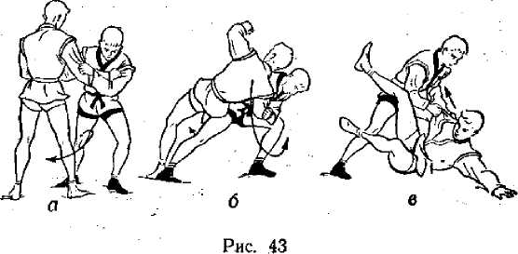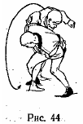
Рис. 23 Рис. 24
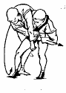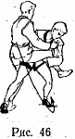
Рис. 25 Рис.26

Варианты. 1. Захватом пояса сзади через одноименное плечо (рис. 24). 2. Скрещивая захваченные руки (рис. 25). 3. Захватом руки и ноги (рис. 26). 4. Захватом руки и одноименной ноги. 5. Захватом ноги руками (рис. 27). 6. Захватом ноги и шеи. 7. Захватом ноги и туловища. 8. Захватом руки и одноименного отворота. 9. Захватом руки двумя руками (рис. 28). 10. Захватом пояса сзади с нырком под руку (рис. 29). 11. С колена. 12. Под две ноги.
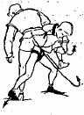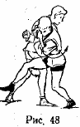
Рис. 27 Рис. 28
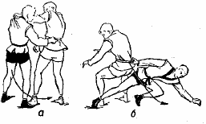
Рис. 29
Методические указания. Бросок задней подножкой не труден для разучивания, поэтому с него начинают изучать броски.
Характерные ошибки. 1. Проводящий прием, ставя ногу сзади ног противника, отклоняется назад.
Причина ошибки — недостаточное сближение с противником, атакующий не делает подготовки (рывка на себя).
2. Прием выполняется с большим трудом, атакующий жалуется, что у него не хватает силы («в руках») для хорошего рывка.
Причина ошибки в том, что проводящий прием неправильно ставит ногу сзади ног противника и не выпрямляет ее в момент броска, сосредоточивая вес тела на дальней ноге.
Исправить ошибку можно в том случае, если атакующий будет ставить ногу на всю ступню и, опираясь на нее в момент броска, постарается оторвать от ковра другую ногу. Этим движением он использует для броска силу тяжести своего тела, то есть собственным падением увлекает противника. Когда же тот начинает падать, ногу можно поставить на ковер и остановить свое падение.
3. В момент постановки атакующей ноги сзади ног противника последний делает шаг назад, и прием не получается.
Причина ошибки: проводящий бросок в момент атаки толкает противника и этим вынуждает его отставить ногу.
4. В момент завершения броска атакующий не может сохранить равновесия и падает через противника на ковер.
Причина ошибки: сгибается атакующая (барьерная) нога и разворачивается коленом к ковру; слишком рано ставится или совсем не отрывается от ковра другая нога (в момент развития броска).
Исправить ошибку можно, если устранить эти причины и дать указание страховать (поддерживать) партнера.
  - БРОСКИ
Бросками называются приемы, с помощью которых переводят противника из положения борьбы стоя в положение лежа. При этом бросок должен быть проведен так, чтобы обеспечивался полет или четкое падение противника.
Бросок через бедро.
Условия. Дистанция ближняя, захват за руки и пояс. Противник немного наклонен, атакует.
Проведение. Проводящий прием поворачивается к противнику спиной и тазом подбивает ноги в верхнюю часть бедер назад-вверх (рис. 30).

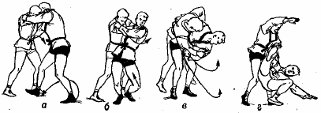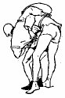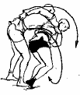
Рис. 30 Рис. 31 Рис. 32
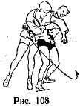
Рис. 33
Варианты. 1. С захватом пояса через разноименное плечо (рис. 31). 2. С захватом пояса через одноименное плечо (рис. 32). 3. С захватом пояса сбоку и нырком под руку (боковое бедро) (рис. 33). Методические указания. Прием средней трудности.
Характерная ошибка. Не получается отрыв противника от ковра («завал»).
Причина ошибки: а) недостаточный поворот спиной к противнику; подбив тазом идет вскользь или слишком рано выпрямляются ноги — до того, как таз противника коснется таза атакующего;
б) очень сильное выведение таза (ведет к такой же ошибке);
в) подбив выполняется не назад-вверх, а только вверх.
  - ПРИЁМЫ САМООБОРОНЫ
Удар кулаком в голову.
Прямой удар кулаком в голову (рис. 34, 35, 36) принадлежат к числу сильнейших в боксе. Ученик перед движением удара делает шаг вперед, переносит вес тела на левую ногу и. вращая туловище справа налево в левом тазобедренном суставе, посылает вперед правый кулак. Правую ногу подставляет вперед, в положение боевой позиции.
Существует второй вариант прямого удара правой в голову (а также и в
туловище). Движение удара воспитанник начинает с толчка носком правой ноги, но вращение туловища налево осуществляет не в левом а в правом тазобедренном суставе. Левой же ногой он делает не шаг. а полувыпад, длина которого зависит от расстояния до противника. Кулак правой руки, направляемой прямолинейно к цели, касается её одновременно (или несколько раньше) с постановкой левой ступни на пол. Левая нога в момент удара несколько согнута. Правую ногу сотрудник либо оставляет на месте, либо подтягивает вперед, но уже после удара.
В результате воспитанник гарантирован от потери равновесия в случае промаха удар его становится более точным и сильным, а произвольно изменяемая длина выпада дает возможность поражать цель чаще, чем при иной технике.
В зависимости от тактических задач и обстановки боя ответный прямой
правой делают после защит уклоном вправо, отбивов вправо, бокового шага влево. Во всех случаях левой рукой ученик страхует голову.

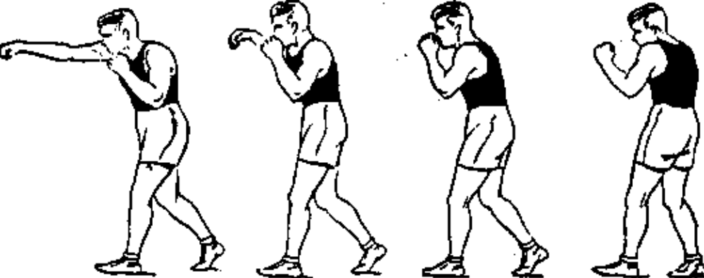
Рис. 34
Удар правой прямой в голову вид слева.

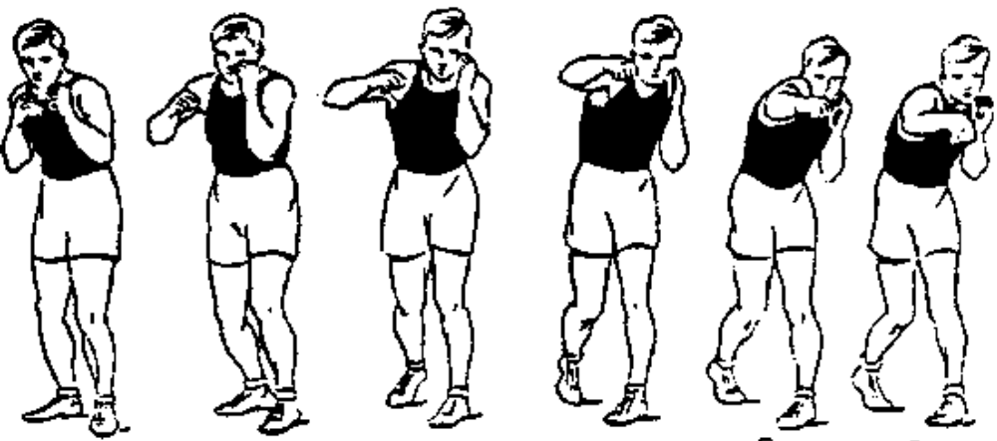
Рис.35
Удар правой прямой в голову вид спереди.

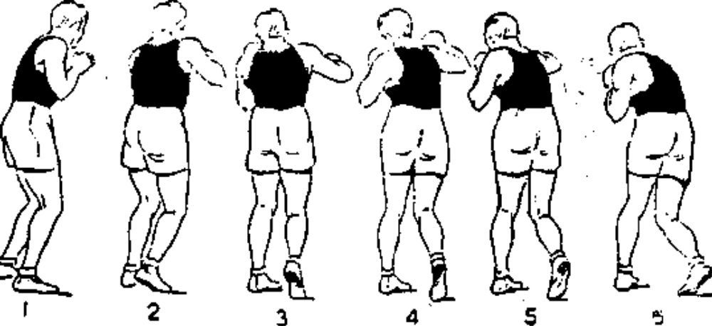

Рис. 36
Удар правой прямой в голову вид сзади.
Защита от удара кулаком в голову.
Известные в технике бокса защиты распределяются на три группы:
1) защиты движением рук;
2) движением ног;
3) движением туловища.
В различных видах единоборств имеется достаточное количество приёмов защиты от правого прямого удара рукой в голову. Здесь я предлагаю несколько наиболее эффективных приёмов по данному вопросу с дальнейшим переводом противника в положение партера и с учётом представленного в данном методическом пособии материала.
Вариант №1.
Исходное положение – обучающиеся стоят в левосторонней боевой стойке (левая нога впереди, правая отставлена назад на уровне ширины плеч, руки подняты на уровне подбородка и подсогнуты в локтях). Противник наносит правый прямой удар рукой в голову при этом шагает правой ногой вперёд. Сделайте полшага назад при этом отбейте его правую руку своим левым предплечьем, перенеся вес своего тела на левую ногу захватите отворот куртки правой рукой, а левой рукой плечо соперника и проведите заднюю подножку своей правой ногой пол его левую ногу. После перевода в партер произведите добивание противника рукой или ногой по своему усмотрению.
Вариант№2.
Исходное положение – обучающиеся стоят в левосторонней боевой стойке (левая нога впереди, правая отставлена назад на уровне ширины плеч, руки подняты на уровне подбородка и подсогнуты в локтях). Противник наносит правый прямой удар рукой в голову при этом правая нога остается в заднем опорном положении. Сделайте полшага назад при этом отбейте его правую руку своим левым предплечьем, одновременно захватите своей правой рукой за ворот куртки или шею противника, подкручиваясь по направлению справа-налево выполните переднюю подножку правой атакующей ногой. После перевода в партер произведите добивание противника рукой или ногой по своему усмотрению.
Вариант №3.
Исходное положение – обучающиеся стоят в левосторонней боевой стойке (левая нога впереди, правая отставлена назад на уровне ширины плеч, руки подняты на уровне подбородка и подсогнуты в локтях). Противник наносит правый прямой удар рукой в голову при этом правая нога остается в заднем опорном положении. Сделайте уклон в лево, немного подсядте перенеся вес на левую ногу, захватите левой рукой правую ногу под коленный сгиб ноги противника или пятку, а правой рукой за отворот на груди куртки и проведите бросок задней подножкой. После перевода в партер произведите добивание противника рукой или ногой по своему усмотрению.
Вариант №4.
Исходное положение – обучающиеся стоят в левосторонней боевой стойке (левая нога впереди, правая отставлена назад на уровне ширины плеч, руки подняты на уровне подбородка и подсогнуты в локтях). Противник наносит правый прямой удар рукой в голов. Не дожидаясь конечной фазы удара (рука полностью выпрямлена), произведите проход в ноги вес своего тела сохраните на центре перенося его вперёд при этом одновременно захватите двумя руками две ноги противника. Опрокиньте его на спину производя давление плечом ему в область живота, а руки с захваченными ногами тяните вверх и на себя. После перевода в партер произведите добивание противника рукой или ногой по своему усмотрению.
Все движения должны проводиться слитно и без остановки. Желательно после отбива предплечьем атакующей руки противника нанести ему упреждающий удар правый прямой или боковой удар в область лица и только после этого проводить бросок (переводить соперника в партер).

- ЭЛЕМЕНТЫ ЕДИНОБОРСТВ 11 класс

  - ПРИЁМЫ САМОСТРАХОВКИ
Приёмы самостраховки при падении на спину.
При изучению самостраховки на спину сначала изучают конечное положение (рис. 37), падение перекатом назад из положения сидя (приседа, полуприседа, стоя) с фиксацией конечного положения.
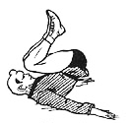
Рис. 37
Согнув колени, сесть на ковер как можно ближе к пяткам, вытянуть руки вперед, прижать подбородок к груди. Не изменяя положения рук, ног и головы, сделать перекат на согнутой спине и, коснувшись лопатками ковра, резким движением рук вниз — назад — в стороны, ударив ими по ковру, остановить перекат. В момент удара о ковер руки должны быть вытянуты и немного разведены в стороны так, чтобы между туловищем и каждой рукой образовался угол в 45 — 50°. Пальцы соединены, ладони прижаты к ковру, ноги согнуты, таз приподнят над ковром.
По мере усвоения упражнения оно выполняется из более сложных положений. Начав с усложнения исходных положений, надо в дальнейшем перейти к падениям назад через препятствие или через партнера (рис. 38), стоящего на четвереньках, либо проводить простейшие броски.
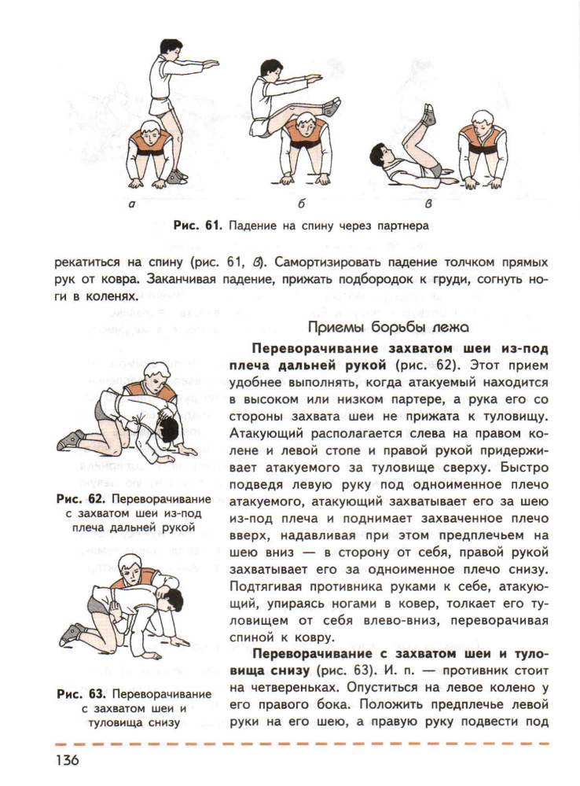
Рис. 38
  - ПРИЁМЫ БОРЬБЫ ЛЁЖА.
Переворачивание захватом шеи из-под плеча дальней рукой.
Противник — в положении на четвереньках.
Принять положение партора. Левой рукой захватить шею противника из-под его левого плеча и прижать его к своей груди. Правой рукой из-под груди противника захватить его правую руку у локтевого сгиба. Потянуть правую руку противника на себя и, толкая его грудью вперед — вправо, перевернуть через правое плечо на спину. (рис. 39)

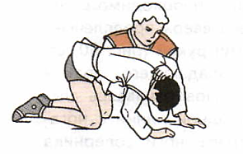
Рис. 39
Переворачивание захватом шеи из-под плеча и дальней руки
Переворачивание захватом шеи и плеча ближней руки (косой захват) (рис. 40).
Противник — в положении на четвереньках.
Принять такое же положение, как и в предыдущем приеме. Положить предплечье левой руки на затылок противника, а кисть правой руки пропустить из-под его груди между его же левой рукой и шеей. Соединить кисти рук на задней стороне шеи противника и как можно больше подвести свое правое плечо под левую сторону груди противника. Прижимая голову и плечо противника к своему левому боку и одновременно нажимая на его грудь правым плечом вперед — вправо — вверх, перевернуть противника через правое плечо на спину. Для защиты от переворачивания вперед — вправо противник сильно упрется руками и, прогибая спину, поднимет голову вверх. В этот момент, опираясь на свою левую ногу и головой на спину противника, поставить правую ногу рядом со своей левой ногой. Поворачиваясь влево, своей спиной прокатиться по спине противника и рывком рук вверх — назад перевернуть его на спину. Прижать противника спиной к ковру и провести удержание со стороны левого плеча захватом руки
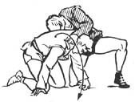
Рис. 4
Переворачивание с захватом шеи и туловища снизу.
Исходное положение – противник стоит на четвереньках. Опуститься на левое колено у его правого бока. Положить предплечье левой рук на его шею, а правую руку подвести под его живот. Левой рукой нажимать вниз на шею противника, правой поднимать его туловище и перевернуть на спину. (рис. 41)
Рис. 41
Переворачивание с захватом шеи и ближней ноги.
Исходное положение – противник стоит на четвереньках, положить левую руку ему на шею, правой рукой обхватить его ближайшую ногу изнутри за бедро (рис 42). Нажимая левой рукой на шею, правой рукой поднять его ногу и перевернуть противника на спину (рис.43)
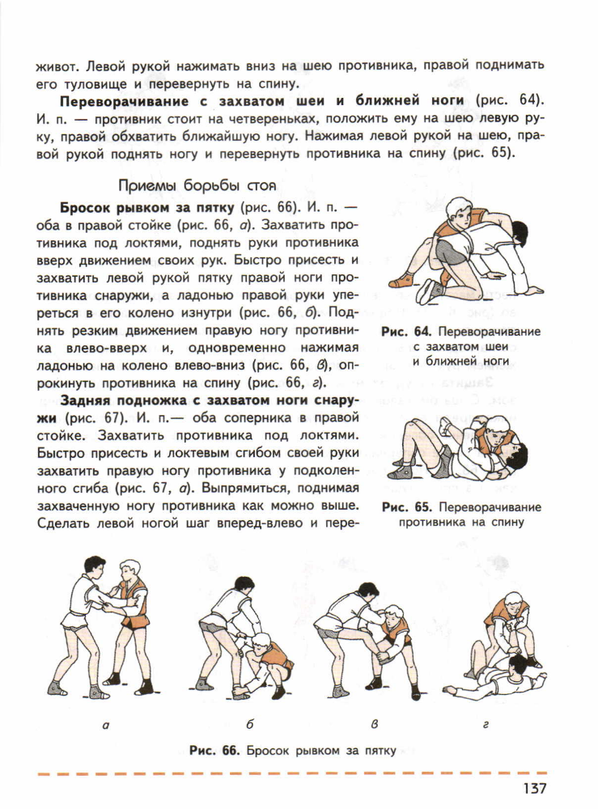
Рис. 42 Рис. 43

  - ПРИЁМЫ БОРЬБЫ СТОЯ.
Бросок рывком за пятку.
Условия. Наиболее благоприятные моменты для проведения броска захватом за пятку: противник скрещивает ноги, сильно сгибает ноги, тянет атакующего на себя. (рис. 44)
Проведение. Обеими руками тянуть противника вперед — влево — вверх, в направлении своего правого плеча. Тяжесть своего тела перенести на согнутую в колене правую ногу. Противник наклонится влево — вперед и перенесет тяжесть тела на носки обеих ног. За счет упора ног и разгибания туловища противник будет стараться занять первоначальное устойчивое положение. В это мгновение быстро отпустить захват правой рукой, а левой рукой резко толкнуть противника вправо — назад. Сделать шаг левой ногой вперед — влево, поставив свою согнутую в колене ногу с внешней стороны носка правой ноги противника. Одновременно с шагом левой ногой наклонить туловище в направлении носка своей левой ноги, а правой рукой захватить изнутри пятку правой ноги противника. Толкая противника левой рукой в прежнем направлении, рывком правой рукой вынести захваченную ногу противника возможно больше вправо — вверх, бросить его спиной в направлении своего левого носка. Когда падение противника обозначится, выпрямляя туловище и свою левую ногу, потянуть его левой рукой вверх.
Проводить захват за пятку противника можно и другим способом, не делая шага левой ногой вперед, а наклоняясь и приседая на обеих ногах. Если противник в момент наклона атакующего сделает шаг правой ногой назад — вправо, то можно, поворачивая кисть своей правой руки большим пальцем внутрь — вниз, захватить изнутри пятку левой ноги противника и провести бросок таким же способом, как и при захвате пятки правой ноги.
Рис. 44

Броски захватом ног
Броски с захватами за ноги в борьбе самбо имеют широкое распространение.
Некоторые броски проводятся с дополнительными захватами за ноги: подножки, подсечки, отхваты, броски через плечи, броски захватом за пятку, захватом за голень или за бедро и различные перевороты.
Но есть броски, которые выполняются только захватами за ноги, захватом за пятку и упором в колено, захватом обеих ног, раздельным захватом обеих ног и др.
Условия. Прием удобно проводить, когда противник стоит в прямой фронтальной стойке, приблизив ноги к проводящему прием.
Захватывать нужно рукава снизу или рукав и пояс.
Проведение. Приседая с шагом вперед и приближая таз к ногам противника, атакующий захватывает его ноги за бедра и отрывает их от ковра. Отставляя ногу назад и убирая ноги противника на себя-в стороны, атакующий бросает его на спину перед собой (рис. 45).
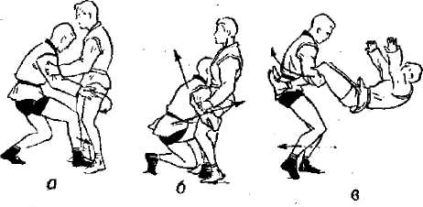
Рис. 44
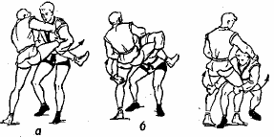
Рис. 45 Рис.46

Варианты. 1. Вынося ноги в стороны. 2. Захватывая пятки. 3. Без отрыва от ковра (сталкиванием). 4. Раздельным захватом (рис. 45). 5. Разнохватом (рис. 46).
Методические указания. Для успешного выполнения броска необходимо иметь определенную степень физического развития. Поэтому юноши должны изучать этот прием позднее, чем взрослые.
Характерные ошибки:
1. Выполнение приема с недостаточным сгибанием ног (в основном за счет наклона), в результате прием приходится выполнять за счет сильного напряжения мышц-разгибателей спины, а мышцы ног не участвуют в выполнении приема. Занимающийся жалуется, что у него не хватает силы хорошо выполнить прием. Ошибка исправляется, если тренер дает указание выполнять прием только за счет приседания без наклона. Обратить внимание на правильное подшагивание.
2. Перед отрывом партнера от ковра занимающийся разводит свои колени в стороны, в результате чего ноги партнера в момент падения оказываются между его ног.
Исправить ошибку можно, если при отрыве партнера от ковра соединить свои бедра.
Задняя подножка с захватом ноги снаружи.
Исходное положение – оба соперника в правосторонней стойке. Взять разноимённый захват руками (левой рукой за плечо, а правой за отворот куртки) (рис.67). Быстро присесть и захватить своей левой рукой правую ногу противника у подколенного сгиба (рис. 47а). Выпрямиться, поднимая захваченную ногу противника как можно выше. Сделать левой ногой шаг вперёд-влево и перенести массу своего тела на неё, одновременно разворачивая носки влево (рис.47, б). Подбивающим движением перекрыть правой ногой левую ногу противника так, чтобы подколенный сгиб вашей атакующей ноги пришелся на подколенный сгиб противника (рис. 47 в). Правой рукой толкаете вперёд, а левой подтягиваете его ногу ближе к себе и опрокидываете противника через свою ногу назад-влево.
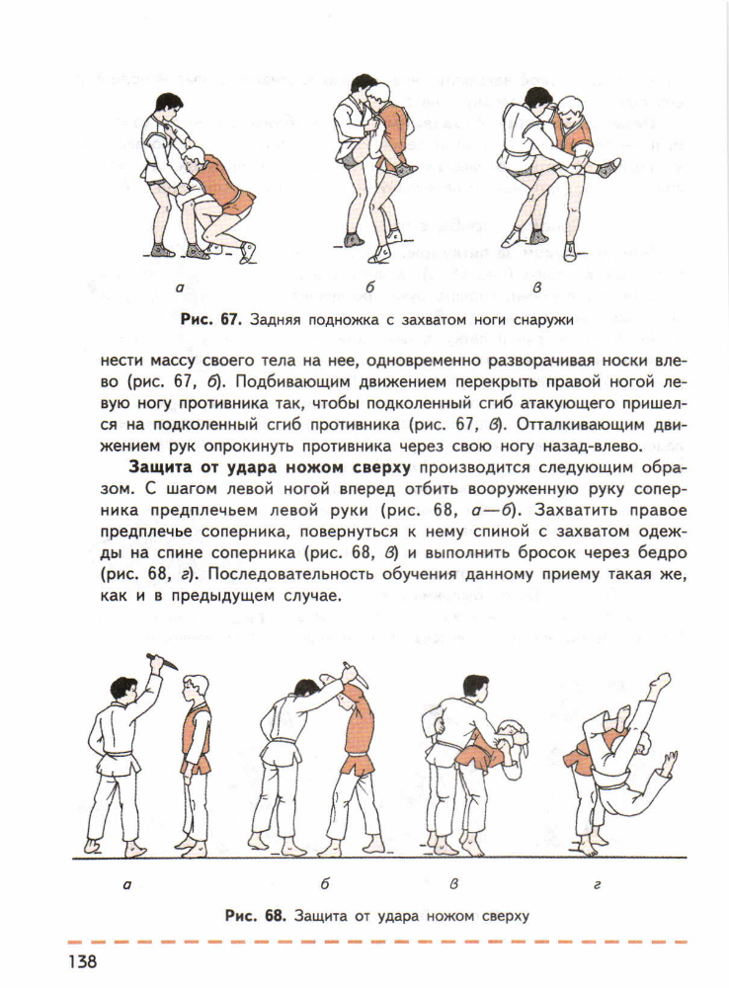
Рис. 47

  - Приёмы самообороны (самозащиты)
Защита от удара ножом сверху.
Рис. 48

Приём проводиться следующим образом. С шагом левой ноги вперёд отбить вооружённую руку соперника предплечьем левой руки (рис. 48 а-б), повернуться к нему спиной с захватом одежды на спине соперника (рис 48-в) и выполнить бросок через бедро (рис. 48-г).
Необходимо постоянно соблюдать правила безопасности во время отработки приёмов против удара кулаком в лицо и ножом сверху. Для тренировки нож изготавливается из плотного картона, при этом остриё клинка делается закруглённым или приобретается в спортивном магазине.

- Предупреждение травм, причины возникновения их и меры предупреждения
Одной из причин возникновения травм при занятиях спортивной борьбой является плохое оборудование зала и борцовского ковра.
Неровный ковер, расхождение матов, плохо натянутая или рваная покрышка могут быть причиной повреждения (растяжения и разрывов связок голеностопного и коленного суставов, растяжения и вывиха в локтевом и плечевом суставах, перелома костей голени и рук).
Если оборудован очень твердый ковер, плохо закреплены обкладочные маты, ковер расположен близко от стен, колонн, отсутствуют мягкие стенки, то могут быть ушибы, переломы костей и сотрясение мозга. Если радиаторы отопления, мебель, гимнастические снаряды, штанга, гири, гантели и другой инвентарь расположены ближе 2 м от ковра, то могут быть ушибы, переломы; раны, ссадины.
Если группа велика, а ковер мал, то также возможны ушибы и растяжения связок в результате столкновения занимающихся. На каждого занимающегося должно быть не менее 4 м² площади ковра.
Занятия борца в тесной одежде, сковывающей движения, могут повести к растяжениям и вывихам, а занятия в обуви, несоответствующей размерам ноги или не зашнурованной, могут быть причиной растяжений и разрывов связок пальцев, голеностопного сустава.
Причиной травм могут быть также и неблагоприятные климатические условия. Пониженная температура способствует возникновению растяжений и разрывов мышц, связок. Повышенная — ведет к быстрому утомлению, что, в свою очередь, приводит к нарушению координации движений. Таков же результат воздействия и повышенной влажности (выше 70%) и содержания углекислоты (выше 0,1%).
Излишне яркое освещение вызывает утомление зрения, что в одно занятии ведет к снижению внимания, а при длительном воздействии (в ряде занятий) к заболеванию глаз. Пониженное внимание может быть причиной столкновений борющихся, неправильного выполнения изучаемых приемов и др. Пониженное освещение в первый период ведет к повышению внимания, а в дальнейшем — к утомлению и снижению внимания.
Чтобы предотвратить возможные травмы, тренер должен перед каждым занятием проверять состояние мест занятий, оборудования и инвентаря, исправность ковра, покрышки, снарядов, на которых будут выполняться упражнения; состояние воздуха (температура, влажность) и проследить, чтобы места занятий были приведены в порядок.
Большое значение в предупреждении травм имеет рациональная организация занятий.
При организации занятий по спортивной борьбе следует соблюдать следующие требования:
1. Занятия должны начинаться так, чтобы обеспечивать занимающимся не менее чем двухчасовой перерыв после приема пищи и после работы на производстве. Заканчиваться занятия должны также не менее чем за 2 часа до сна.
2. На одного тренера при занятиях в группе должно быть такое число занимающихся, чтобы он смог уделить достаточное внимание каждому, своевременно заметить и исправить ошибки при выполнении приемов и упражнений. Несвоевременно замеченная ошибка может быть причиной травмы. Практика показывает, что часто в группе бывает и большее число занимающихся, в этом случае и к занятиям в группе должно быть привлечено 2 — 4 более опытных спортсмена на правах тренеров-общественников.
3. Группы должны быть однородны по возрасту, физической и спортивной подготовленности. Проведение схваток и упражнений в парах между занимающимися различной подготовленности может повести к травмам. Это не значит, что следует запрещать такие схватки и упражнения. Они при правильно организованных занятиях приносят пользу для спортивного совершенствования борцов, но их следует так построить, чтобы избежать травм.
Соблюдение требований методики обучения и тренировки имеет большое значение для предотвращения травм. При этом особое внимание следует обращать на следующее:
1. Занимающиеся должны хорошо уяснить, как следует выполнять то или иное упражнение, прием и т. д. В каких разумных пределах можно видоизменять их и как нельзя выполнять. Где и при каком выполнении может
быть травма. Что должен делать занимающийся, чтобы предотвратить ее.
2. Занимающиеся должны усваивать материал в определенной системе и последовательности. Пробелы в различных сторонах подготовки борца могут быть причиной травм во время занятий и соревнований.
3. Показывать и объяснять приемы и упражнения необходимо так, чтобы у занимающихся складывалось правильное представление о действии, в противном случае выполнение приема, упражнения становится опасным.
4. Изучать нужно посильные приемы и упражнения. Иначе пробуя выполнить непосильные приемы и упражнения, занимающиеся не смогут выполнить их правильно, и в результате можно получить травму или травмировать партнера.
5. Нужно также учитывать, что допуск занимающихся к соревнованиям без достаточной подготовки также может быть причиной травмы.
6. Приемы и упражнения должны систематически повторяться в меняющихся условиях. Борцы, у которых недостаточно закреплены соответствующие навыки, плохо ориентируются на ковре, неуверенно выполняют приемы, не могут своевременно страховать и страховаться. Плохая ориентировка на ковре приводит к тому, что борец в схватке или при разучивании приемов может бросить партнера за ковер или с площадь ковра, отведенную для занятий другой пары. Борцы должны хорошо усвоить, в каком направлении следует выполнять броски, чтобы избежать столкновения с соседней парой.
7. Занимающиеся должны знать правила страховки или самостраховки до того, как они приступят к изучению приема.
8. Чтобы предотвратить случайные травмы во время занятий, необходимо выполнять следующие требования:
а) нельзя проводить приемы, находясь спиной к краю ковра, если это вызовет падение партнера за ковер; нельзя приемы проводить, когда пара вышла за границы площади, отведенной для них тренером; б) при разучивании
приемов броски нужно проводить от центра к краю ковра — это уменьшает опасность столкновений; в) борцам,
которые не заняты в схватках, нельзя сидеть на ковре спиной к борющимся. Борец, который в результате приема оказался лежащим на ковре, не должен лежать долго — это может вызвать падение другого спортсмена;
г) нельзя проводить приемы без прочного захвата — срыв в момент проведения приема опасен; д) если в результате нападения создается опасная ситуация для противника, то проведение приемов и других действий, которые могут увеличить опасность, следует прекратить. Это требование распространяется и на случаи, когда опасная ситуация складывается в результате действий борца, которому грозит опасность. Такая ситуация должна быть возможно быстрее ликвидирована совместными усилиями обоих борцов. Любой спортсмен, заметивший опасную ситуацию, должен подать сигнал к прекращению дальнейших действий. Для того чтобы занимающиеся могли предотвратить опасность, тренер должен разъяснить, какие ситуации в борьбе наиболее опасны и как их ликвидировать.
9. Правильное построение урока имеет большое значение для предотвращения травм. Тренер должен следить за влиянием нагрузки на занимающихся и снижать ее, когда замечает признаки усталости как у отдельного занимающегося, так и у всех.
Планируя проведение урока, тренеру нужно продумать, где и при выполнении каких упражнений занимающимся грозит опасность травм и какие меры следует принять, чтобы их избежать.
Правильно организованный врачебный контроль помогает предотвратить травмы при проведении занятий. Врач помогает тренеру определить, как влияют занятия спортивной борьбой на здоровье занимающихся, а, следовательно, определить наиболее эффективные методы для совершенствования борцов. Для контроля за здоровьем и состоянием тренированности борца проводятся периодические врачебные обследования занимающихся. Кроме того, под особым контролем врача находятся борцы, перенесшие заболевания или травму.
Первичное врачебное обследование занимающихся перед началом занятий позволяет тренеру учитывать состояние здоровья и индивидуальные особенности их и правильнее строить процесс занятий.
Особенно внимательным должен быть тренер, когда борец приступает к занятиям после травмы или заболевания. Борцы, перенесшие заболевания и недостаточно окрепшие после него, быстро утомляются, в результате нарушается координация движений, что может опять привести к травме.
Занятия с незалеченной травмой могут перегрузить здоровые органы. Борец, оберегая поврежденную часть тела, делает необычные движения, нарушая структуру приемов и упражнений, что может быть причиной создания опасной ситуации. Это не значит, что занятия следует возобновлять лишь после полного выздоровления от травмы. Вредна только чрезмерная нагрузка, и, наоборот, ранние активные движения соответствующей интенсивности составляют основу функционального лечения и являются лучшей профилактикой развития контрактур, деформаций в суставе и других остаточных явлений в поврежденном органе. Тренер совместно с врачом устанавливают, когда и какая нагрузка возможна после перенесенной травмы или заболевания. Только врач может определить степень выздоровления занимающегося.
Борцы, имевшие длительный перерыв в занятиях, прежде чем возобновить их, должны пройти медицинский осмотр.
Врач помогает тренеру определить состояние тренированности борцов, наступление переутомления (перетренировки). В тяжелых случаях переутомления может возникнуть расстройство нормальной функции внутренних органов, недостаточность сердечной деятельности и расстройство нервной системы, и все это может быть причиной травм.
Тренер должен учитывать, что переутомлению способствуют нарушения режима тренировки, курение, употребление спиртных напитков, несоблюдение гигиенических требований.
Врачебный контроль помогает тренеру определить наличие у занимающихся инфекционных и кожных заболеваний. При подозрении о возникновении у кого-либо из спортсменов подобных явлений тренер направляет его к врачу.
Большое значение в предотвращении травматизма имеет воспитательная работа.
Причиной травмы может быть нарушение дисциплины занимающимися, невыполнение указаний и требований тренера, правил соревнований, грубое отношение друг к другу.
Тренер стремится выработать у занимающихся привычку заботиться о безопасности противника в схватках и партнера при выполнении упражнений.
Может случиться так, что один из борцов проводит умышленно или по небрежности опасный прием. Подобное поведение необходимо пресечь и осудить. Особое внимание нужно обратить на недопустимость грубости в отношениях занимающихся, в чем бы она ни выражалась. Спортсмен должен уважать своего противника и стремиться к победе за счет своего технического, тактического, физического и морально-волевого превосходства, а не путем применения запрещенных приемов.
Причиной различных заболеваний и травм может быть, неправильная сгонка веса. Она ведет к нарушениям обмена веществ, деятельности нервной системы. Недостаточное питание тканей организма препятствует их нормальной работоспособности, а отсюда быстрая утомляемость, снижение быстроты реакции и неправильная координация движений. Отсюда повышенная опасность возникновения травм. Длительное нарушение постоянства внутренней среды, которое имеет место при продолжительном удержании веса, может повести к понижению эластичности мышц, связок, костей, поэтому привычные нагрузки могут оказаться чрезмерными, что будет способствовать возникновению травм.
Чем больший сгоняется вес в меньший для этого срок, тем тяжелее последствия. Если небольшая сгонка веса в пределах 1—2 кг, проводимая в течение нескольких дней, не оказывает заметного отрицательного влияния на здоровье борца, то значительная сгонка веса (6 кг и более), проводимая в течение 2—3 дней, ведет к заметным нарушениям.
К особенно тяжелым последствиям может повести сгонка веса в детском и юношеском возрасте.
- Первая помощь при травмах

Наиболее часто встречающаяся в борьбе травма — ушиб.
Ушиб — повреждение тканей и органов без нарушения целостности кожи, вследствие быстрого и кратковременного травмирующего действия. При ушибе разрушается определенная часть подкожно-жирового слоя с мелкими лимфатическими и кровеносными сосудами. Происходит кровоизлияние в ткани.
Симптомы. Припухлость, кровоподтек, боль и как результат нарушение функций.
Первая помощь. Расположить поврежденную часть тела на каком-либо возвышении и охладить болезненный участок. Для охлаждения используют холодную воду, лед, хлорэтил, холодные металлические предметы.
При значительном кровоизлиянии (опухоли) нужно наложить на ушибленную область умеренно давящую повязку. Некоторое время следует избегать движений в области повреждения, которые могут увеличить кровоизлияние. Если в месте повреждения близко под кожей расположена кость, то очень часто после удара может быть повреждена надкостница. Первая помощь при этом такая же.
Растяжения и разрывы связок и мышц. Это повреждение возникает в результате действий силы растягивающей ткани (мышцы и связки). При растяжении анатомическая непрерывность тканей не нарушается, при разрыве нарушается.
Симптомы. Боль, припухлость, иногда кровоподтек и нарушение функций.
Первая помощь. Холод на место повреждения. Поврежденные конечности расположить на каком-либо возвышении. Наложить тугую слегка давящую повязку, ограничивающую движения в области повреждения. В последующие дни (со второго-третьего) — массаж, согревающие компрессы, ванночки и активные движения, особенно в смежных суставах.
Переломы костей и хрящей. Частичное или полное нарушение целостности кости, вызванное быстродействующей силой. При переломе обычно травмируются не только кости, но и все окружающие мягкие ткани. В зависимости от того, повреждена ли кожа на месте перелома, переломы делятся на открытые и закрытые. Перелом может возникнуть в результате сдавливания, сгибания, скручивания, отрыва.
Симптомы. Боль и треск в момент повреждения. Ограничение подвижности или полная неподвижность поврежденной конечности. Припухлость в области перелома, кровоподтек, изменение конфигурации по оси конечности, укорочение ее, неестественная подвижность на протяжении кости.
Первая помощь. Обследование потерпевшего нужно производить очень осторожно. Во всех случаях, когда трудно установить, имеется ли перелом, трещина, ушиб надкостницы, следует поступать так, как если бы
перелом установлен.
При закрытых переломах следует ограничить движения в области перелома при помощи шины, таким образом, чтобы сделать невозможными движения в выше- и нижерасположенном суставах. После этого отправляют пострадавшего к врачу.
При открытых переломах сначала накладывают на рану стерильную повязку, обеспечивая надлежащую иммобилизацию области перелома, и перевозят пострадавшего в больницу.
При переломе позвоночника, пострадавшего следует положить на носилки с деревянным щитом из 2—3 досок или фанеры. Под поясницу кладут свернутое одеяло или пальто. Можно транспортировать пострадавшего, положив на живот, но ни в коем случае нельзя укладывать его на бок.
При переломе и вывихе 5—6-го шейных позвонков необходимо обеспечить неподвижность шейной части позвоночника и фиксацию головы при помощи проволочной шины, которая накладывается со спины.
При повреждении позвонков основной опасностью является повреждение спинного мозга и как следствие — паралич. Поэтому здесь особенно важна хорошая иммобилизация.
Вывих. Смещение суставных концов костей, сопровождающееся обычно разрывом суставной капсулы. Вывих называется полным, если суставные поверхности теряют соприкосновение друг с другом, и неполным (подвывих), если между суставными поверхностями частично сохраняется соприкосновение.
Чаще всего вывих происходит в шаровидных и блоковидных суставах.
Симптомы. Боль, почти полная неподвижность в суставах, неестественное положение конечности в суставе и фиксированное положение конечности в таком неправильном положении. В области самого сустава — опухоль и кровоизлияние. Потерпевший оберегает конечность, не дает ее трогать и сам поддерживает ее.

Заключение
Требование современной действительности таково, что физическая культура должна стать ядром образовательного процесса. Её значимость и необходимость как для здоровья и жизнедеятельности, так и для воспитания подрастающего поколения не оспоримы.
Для решения столь важной задачи учитель и педагог должен стремиться к самообразованию, совершать интеллектуальные порывы, повышать свою теоретическую и методическую компетентность, проводить систематическую и продуктивную работу по самообразованию и, безусловно, осмысливать собственные практические действия.
Уважение и доверие к учителю испытывают тогда, когда он, обладая прекрасными личностными качествами, владеет профессиональным мастерством, позволявшим ему справиться с работой любой сложности по его профессиональному профилю.
На современном этапе развития образования учитель выступает в роли и проектировщика, и исполнителя собственных идей. В этом случае при разработке учебно-методических комплексов и образовательных программ учителю необходимо руководствоваться требованиями, диктуемыми временем.
Формирование базовой системы специальных знаний, умений и навыков у учащихся позволяет им сделать осознанный выбор вида единоборств в котором они могли бы совершенствоваться во внеурочное время, а также почувствовать себя более уверенно и принять важное решение в конфликтных ситуациях, укрепление организма, более интенсивное развитие физических и психических способностей, а также воспитание морально-нравственных качеств учащихся на основе их повышенного интереса к содержанию раздела 23 «Элементы единоборств» учебника для общеобразовательных учреждений «Физическая культура 10—11 класс» Под редакцией В.И. Ляха.

Литература
- Андреев, В.Г. Чумаков, Е.М. Борьба Самбо [Текст]: методическое пособие/ В. М. Андреев, Е. М. Чумаков. – Москва: Издательство «Физкультура И Спорт», 1967 г. – 176 с., ил.
- Борьба Самбо [Текст]: методическое пособие / Гулевич Д. И., подполковник, кандидат педагогических наук и Георгий Н. З., майор, заслуженный тренер СССР. - М., Воениздат, 1968 г. – 113 с.
- Ионов, С.Ф. Чумаков, Е.М. Индивидуальное планирование тренировки борца-самбиста [Текст]: методические рекомендации. / С.Ф. Ионов, Е.М. Чумаков. - Москва, 1986.
- Макеева, В. С.; Баркалов С. Н. Научно-Методические Аспекты Физической Подготовки Курсантов И Слушателей Мвд России [Текст] /В. С. Макеева; С.Н. Баркалов. - Москва: Высшая школа, 2016. - 613 c.
- Менхин, Ю. В. Оздоровительная гимнастика. Теория и методика [Текст]: моногр. / Ю.В. Менхин, А.В. Менхин. - М.: Феникс, 2017. - 384 c.
- Селиверстов, С. А. САМБО (спортивный, боевой и специальный разделы) [Текст]: учебно-методическое и наглядное пособие / С. А. Селиверстов. - Москва, 1997 г.
- Спортивная борьба (классическая, вольная, самбо) [Текст] / Под ред. Н. М. Галковского, А. 3. Катулина. - Москва: Изд. «Физкультура и спорт», 1968 г.
- Турин, Л.Б. Молодой самбист. [Текст] / Л.Б. Турин. - Москва: Издательство "Физкультура и спорт", 1970.
- Физическая культура. 10-11 класс [Текст]: учебник для общеобразоват. учреждений / под ред. В. И. Ляха. - М. ,2014 г.
- Чумаков, Е. М. Школа Самбо. [Текст] / Е. М. Чумаков. - Москва: Изд. «Физкультура и спорт», 1971 г.
- Шахмурадов, Юрий Вольная борьба. Научно-методические основы многолетней подготовки борцов [Текст] / Шахмурадов. - М.: Эпоха, 2014. - 368 c.
- Шулика, Ю. А. Боевое САМБО и прикладные единоборства [Текст] / Ю. А. Шулика. - М.: Ростов н/Д: Феникс, 2017. - 224 c

